


NyA: Jorge Castro
Fecha: 02 /10/23
Curso: 1º ‘‘A’’
Año: 2023
Nombre de la mejor profe:
Andrea Gómez

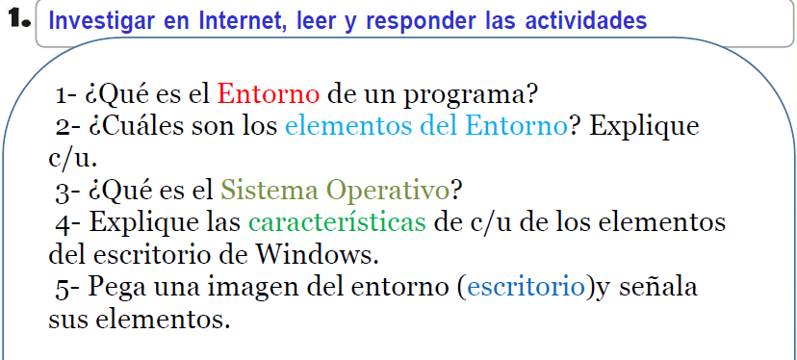
  - ¿Qué es el Entorno de un programa?

Un entorno de programación es un programa o conjunto de programas que engloban todas las tareas necesarias para el desarrollo de un programa o aplicación. Estas tareas son básicamente las siguientes: Edición del programa.
  - ¿Cuáles son los elementos del Entorno?

El hardware: (CPU, impresora y otros dispositivos periféricos)
El sistema operativo: Un sistema operativo es el software o programa más importante que se ejecuta en un computador, nos permite usarlo y darle órdenes para que haga lo que necesitamos.
Las aplicaciones: (programas que realizan tareas y actividades diversas: procesadores, bases de datos, hojas de cálculo, juegos...)
Los usuarios: El entorno del sistema es un área en la que se almacena la información común a todos los procesos que se ejecutan en una sesión. Para visualizar información acerca del sistema, puede utilizar varios mandatos. Estos archivos y procedimientos ayudan al usuario a personalizar el entorno del sistema

  - ¿Qué es el Sistema Operativo?

Un sistema operativo es el software o programa más importante que se ejecuta en un computador, nos permite usarlo y darle órdenes para que haga lo que necesitamos. Los principales tipos de sistemas operativos se dividen en monotarea y multitarea. Los sistemas operativos modernos son del segundo tipo, es decir, son capaces de realizar varias tareas al mismo tiempo. Esto también incluye a los 3 sistemas operativos más populares: Microsoft Windows, Linux, MacOS.

  - Explique las características de c/u de los elementos del escritorio de Windows.

Botón inicio: El botón Inicio da acceso al menú principal de Windows, donde se encuentra entre otras, la opción Programas, ésta permite ejecutar cualquiera de las aplicaciones instaladas en la computadora.
Menú inicio: todas las aplicaciones, la configuración y los archivos, puedes realizar cualquiera de las siguientes acciones: En el centro o el extremo izquierdo de la barra de tareas, selecciona el icono Inicio
Acceso rápido: Un acceso directo es un vínculo que hace referencia a otro archivo o carpeta. Puedes usar accesos directos en tu unidad o en una unidad compartida. Todos los usuarios que tengan acceso a la carpeta o la unidad pueden verlos.
Iconos: sirve para representar objetos como archivos, carpetas, accesos directos, aplicaciones y documentos. Las funciones de icono permiten a las aplicaciones crear, cargar, mostrar, organizar, animar e destruir iconos.

Barra de tareas: La barra de tareas es el punto de acceso de los programas que se muestran en el escritorio.los usuarios pueden proporcionar comandos, acceder a los recursos y ver el estado del programa directamente desde la barra de tareas

  - IMAGEN…..


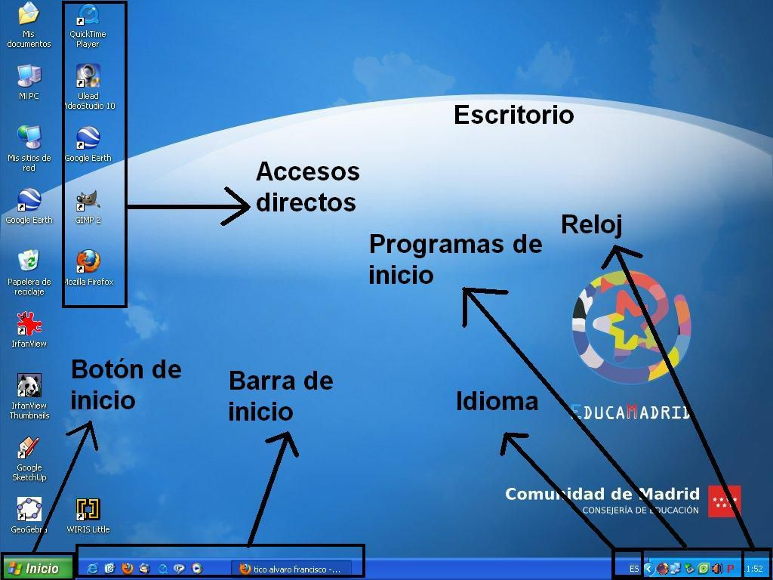

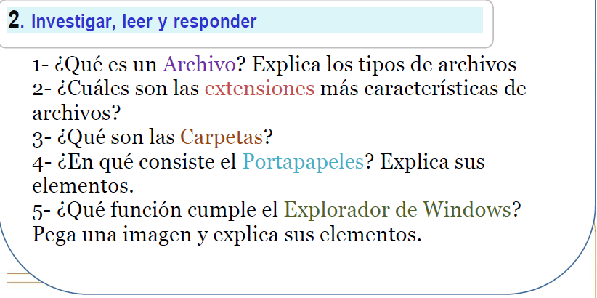
2.1) ¿Qué es un Archivo?
Un archivo es un contenedor de información. La mayoría de los archivos que se utilizan contienen información (datos) en un formato determinado: un documento, una hoja de cálculo, un gráfico.
- De texto: Un archivo TXT es un archivo de texto sin formato que no requiere de ningún programa especial para su creación y apertura.
- De imagen: formato de archivo de imagen es cómo almacenas y representas una foto digital. Los datos de una imagen se almacenan de tal forma que aparezcan en la pantalla o se impriman.
- De vídeo: un archivo de vídeo contiene información de vídeo, y audio (entre otros), encapsulados en un contenedor y con un códec determinado para cada elemento.
- De ejecución o del sistema: es aquel que podemos por ejemplo descargar de la página web oficial del desarrollador de un programa para computadora, y que nos permite precisamente instalar esa aplicación en nuestra PC.
- De audio: es un contenedor multimedia que guarda una grabación de audio​ Un archivo de audio contiene los datos de forma de onda y puede estar en un sin comprimir, así como de forma comprimida. Por lo general, los datos de audio se almacena en un formato comprimido usando compresión con pérdida para ahorrar espacio de almacenamiento.
- De archivo comprimido: Los archivos comprimidos ocupan menos espacio de almacenamiento y se pueden transferir a otros equipos más rápidamente que archivos sin comprimir.
- De lectura: Solo lectura significa que el archivo solo se puede abrir, ver y leer, pero no se puede editar ni reescribir.

2.2) ¿Cuáles son las extensiones más características de archivos?
Los tipos de archivo más comunes son:
- De texto: txt, doc, docx, etc.
- De imagen: jpg, gif, bmp, png, etc.
- De vídeo: avi, mp4, mpeg, mwv, etc.
- De ejecución o del sistema: exe, bat, dll, sys, etc.
- De audio: mp3, wav, wma, etc.
- De archivo comprimido: zip, rar, tar, etc.
- De lectura: pdf, epub, azw, ibook, etc.

2.3) ¿Qué son las Carpetas?

Es una recopilación de datos que un usuario puede recuperar, cambiar, eliminar, guardar, imprimir o enviar por correo electrónico. ❖ Una carpeta es básicamente un contenedor donde se pueden almacenar archivos o también otras carpetas.

2.4) ¿En qué consiste el Portapapeles?

El portapapeles consiste en: almacenar texto y gráficos que copia o corta desde cualquier lugar y le permite pegar los elementos almacenados en cualquier otro archivo Office archivo.

2.5) ¿Qué función cumple el Explorador de Windows?

Explorador de archivos en Windows: nos ayuda a obtener los archivos que necesita de forma rápida y sencilla. Para comprobarlo, selecciónalo en la barra de tareas o el menú Inicio, o presiona la tecla del logotipo de Windows + E en el teclado.

Los elementos que componen las distintas áreas de esta ventana son:
- Botones Adelante y Atrás: El botón Atrás te servirá para volver a la página que estabas visitando antes de la actual y el botón Adelante te ayudará a volver a la página que estabas viendo antes presionar el botón Atrás.
- Barra de direcciones: La barra de direcciones de texto muestra la ubicación actual como una ruta de texto, por ejemplo, /home/user/Documents
Cuadro de búsqueda: permite buscar desde la barra de tareas para encontrar lo que busca, ya sea en su dispositivo, en la nube o en la Web. Búsqueda de Windows puede proporcionar resultados para elementos de: Tu dispositivo (incluyendo aplicaciones, configuraciones y archivos)
- Barra de herramientas: Una barra de herramientas de escritorio de la aplicación (también denominada barra de aplicaciones) es una ventana similar a la barra de tareas de Windows. Está anclado a un borde de la pantalla y normalmente contiene botones que proporcionan al usuario acceso rápido a otras aplicaciones y ventanas.
- Panel de navegación: El panel de navegación es la forma principal de ver y obtener acceso a todos los objetos de base de datos y se muestra en el lado izquierdo de la ventana de Access de forma predeterminada.
- Lista de archivos: La lista de archivos otorga a todos los usuarios acceso de descargador. Los usuarios podrán ver y descargar archivos independientemente de su rol. Si un visitante del sitio tiene privilegios que son mayores que los especificados para el componente, sus privilegios propios sustituyen a los definidos en el componente.
- Panel de detalles: El Panel Detalles muestra información detallada acerca de una selección en las vistas siguientes: Vista Expresiones. Vista Registros. Vista Variables.

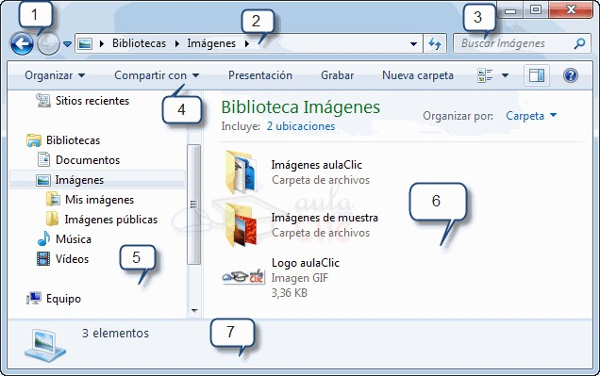

1.1)


1.2)
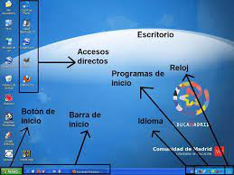

1.3)

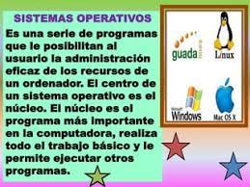

1.4)
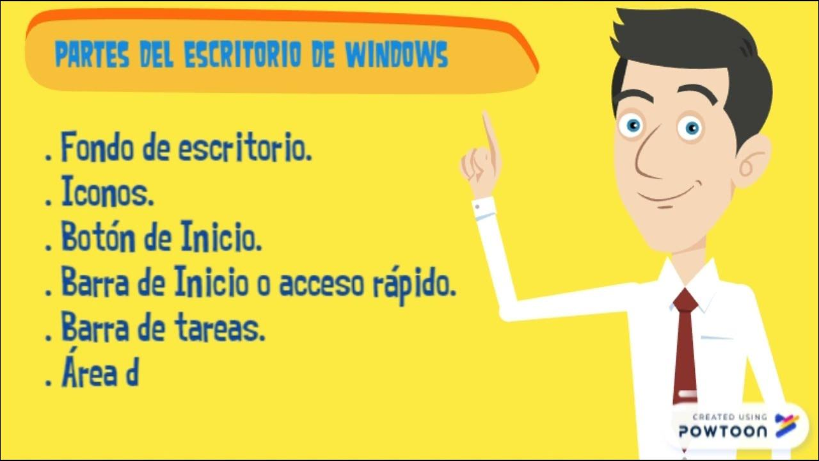
2.1)
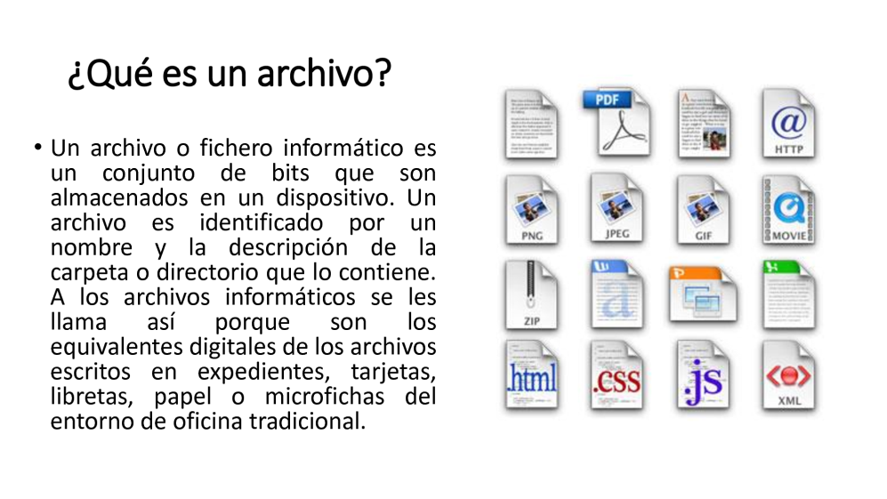
2.2)
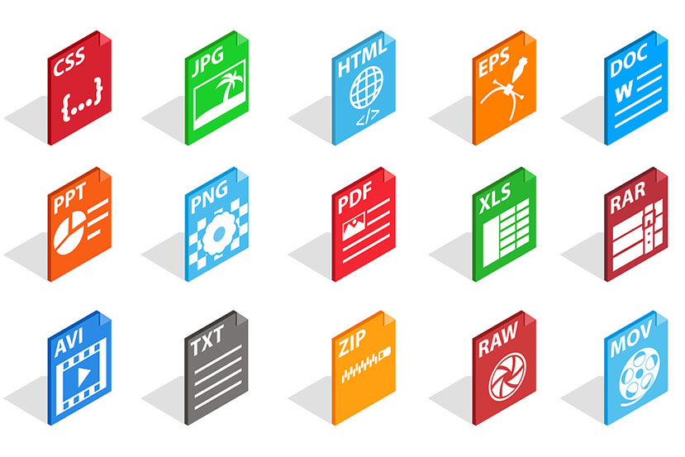
2.3)

2.4)
